### 基地系统

**●基地概念：**

产出各种资源的放置系统，完成特定主线关卡后解锁基地系统。

基地会每隔一定时间产出各种资源，即时玩家离线也不会中断，玩家再次登录游戏时即可在基地界面领取离线时段产出的资源。

**●基地解锁**：

玩家在剧情关卡中救出的人会成为基地人口，救出特定NPC后可以解锁新的基地建筑物，增加新的基地功能。

具体基地功能见后文详细说明。

**●基地升级：**

基地人口数增加至特定数量后可以提升基地等级。

基地人口通过玩家在关卡中救出NPC来增加，NPC包括特殊NPC和普通NPC两种，特殊NPC只出现在特定的剧情关卡中，普通NPC则随机出现在各普通主线关卡中。

基地等级提升后，基地各项资源产出数量提升，基地各项功能也会得到增强。

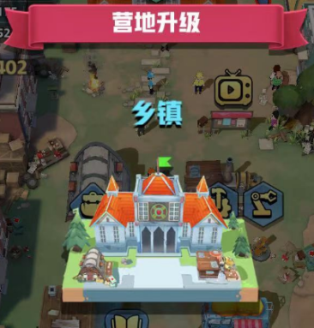

**●基地等级**：

1级基地：1~49人，2级基地：50~199人

3级基地：200人~399人，4级基地：400人~

**●基地功能**：

守卫：

基础功能解锁后初始功能。

守卫在基地入口位置击倒不断袭击基地的僵尸获得金币，放置时间越长，产出的金币数量越多（最多领取24小时产出的金币），点击守卫即可领取金币。

领取金币时可以观看广告来增加获得的金币数量。

任务：

救出特定NPC后解锁，提供主线任务和每日任务，完成任务后给予奖励。

主线任务只能完成1次，完成任务领取奖励即可激活后续主线任务。

每日任务每天凌晨3点刷新。

仓库：

救出特定NPC后解锁，可在此查看和出售基地内的各种资源。

研究所：

救出特定NPC后解锁，可在此购买特殊商品和改造副武器。

公告栏：

救出特定NPC后解锁，玩家可在公告栏观看广告以获得钻石奖励，每次观看后需要等待一段时间后才能再次观看。

荣誉勋章：

完成特定关卡后获得的勋章，勋章可以提升基地守卫获得的金币数量。

基地中心：

在此可消耗特殊资源提升基地BUFF。

基地等级提升后可升级的基地BUFF种类也会增加，基地BUFF等级越高，升级所需消耗的资源数量越多。

篝火：

可产出特殊资源和随机材料，每隔一段时间需要消耗木料来激活。

放映机：

可产出特殊资源和随机材料，每隔一段时间需要消耗铁块激活。

滑梯：

可产出特殊资源和随机材料，每隔一段时间需要消耗石头激活。

烧烤架：

可产出特殊资源和随机材料，每隔一段时间需要消铁块激活。

基地防守：

随机发生的僵尸袭击基地事件，此时NPC会询问玩家是否要协助基地防守。

若玩家选择协助基地防守，则会进行一次基地防守关卡战斗，将袭击基地的僵尸全部击杀即可获防守成功。

金币关卡：

基地系统解锁后，在基地中点击装甲车即可进行金币关卡，每天最多可进行3次金币关卡。

金币关卡为固定的高速公路场景，敌人在公路上随机分布，玩家控制装甲车在前进过程中左右移动撞击敌人即可，所有敌人被装甲车碰撞即会死亡并且掉落金币。

公路上还会随机出现各种材料道具，控制装甲车触碰道具即可获得。

金币关卡进行时限固定为1分钟，时间结束后本次金币关卡结束，玩家获得金币奖励的材料奖励。

**~~●基地消耗~~**~~（该功能取消）~~

~~基地每日会消耗一定数量的面包，水和医疗包，这些资源主要通过关卡中敌人掉落获取，若资源不足，则基地功能无法正常运作。~~

**↓基地布局参考**

